**Arahan Revisi Skripsi**

1. Ketika mendaftarkan akun (user) tidak perlu input data auditor
2. Ketika pendaftaran akun auditor tidak perlu plotting bidang
3. Ketika penjadwalan mitra seharusnya dipilih, bukan diinput
4. Setelah diplotting auditor untuk mitra tertentu, harusnya langsung muncul di menu assessment auditor
5. Setting kriteria audit harusnya di admin, bukan di auditor
6. Pop up komentar harusnya yang muncul bukan hanya mitra, tapi juga instrumennya
7. ~~Auditor harusnya bisa melihat detail temuan~~
8. Siapa yang memverifikasi hasil audit (user pakai checkbox)
9. Dimana setting periode

**No. 6**

( Header judul sub kriteria)

Akar Permasalahan

Rekomendasi

Akibat

Tgl

Button Link Assesment

Tgl

LIST TABLE ROW

Tgl

Auditor

User

Jadwal Assesment

**No. 3 & 4**

No. 8

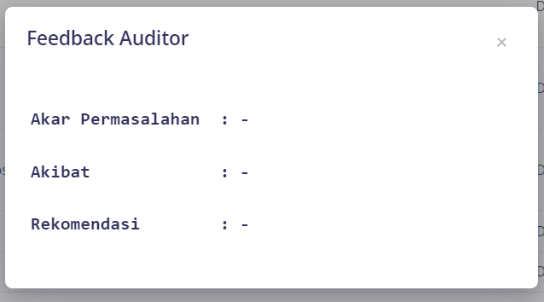(klo tdk setuju 🡪 komen)

( Header judul sub )kriteria)

(USER)

**No. 9**

Dashboard

Periode (2023)

Grafik